2021年湘潭县人力资源和社会保障局部门决算公开

目录
第一部分县人力资源和社会保障局单位概况
一、部门职责
二、机构设置
第二部分2021年度部门决算表
一、收入支出决算总表
二、收入决算表
三、支出决算表
四、财政拨款收入支出决算总表
五、一般公共预算财政拨款支出决算表
六、一般公共预算财政拨款基本支出决算表
七、一般公共预算财政拨款“三公”经费支出决算表
八、政府性基金预算财政拨款收入支出决算表
九、国有资本经营预算财政拨款支出决算表
第三部分2021年度部门决算情况说明
一、收入支出决算总体情况说明
二、收入决算情况说明
三、支出决算情况说明
四、财政拨款收入支出决算总体情况说明
五、一般公共预算财政拨款支出决算情况说明
六、一般公共预算财政拨款基本支出决算情况说明
七、一般公共预算财政拨款三公经费支出决算情况说明
八、政府性基金预算收入支出决算情况
九、关于机关运行经费支出说明
十、一般性支出情况
十一、关于政府采购支出说明
十二、关于国有资产占用情况说明
十三、关于2021年度预算绩效情况的说明
第四部分名词解释
第五部分附件
第一部分

湘潭县人力资源和社会保障局单位概况
部门职责
1、贯彻执行国家、省、市人力资源和社会保障方针政策和法律法规，拟定具体实施方案。
2、负责全县人力资源开发综合管理。
3、负责促进就业工作。
4、统筹建立覆盖城乡的社会保障体系，贯彻实施城乡社会保险政策。
5、负责全县社会保险基金管理，实施监督和内部审计。
6、负责全县机关事业单位工资收入分配综合管理。
7、负责指导事业单位人事制度改革，实施事业单位人员和机关工勤人员的管理。
8、负责全县专家综合管理和会同有关部门做好引进国外智力工作。
9、贯彻执行农村居民进城务工综合性政策，会同有关部门做好进城务工农村居民的维权工作。
10、实施劳动、人事争议调解仲裁制度，组织实施劳动监察，协调劳动者维权工作，依法查处违法侵权案件。
二、机构设置及决算单位构成
（一）内设机构设置。湘潭县人力资源和社会保障局单位内设机构包括：办公室、法规股（审批服务股）、计划财务股、就业与人力资源管理股、养老保险股、工伤保险股、社会保险基金监督股、事业单位人事管理股、考核奖惩调配股、工资福利股、劳动关系股、人事股、机关党委13个职能股室，辖劳动人事争议仲裁院、劳动保障监察大队、社会保险服务中心、工伤保险服务中心、就业服务中心、人力资源管理服务中心、人才培训和考试中心、人力资源和社会保障信息服务中心、人力资源档案服务中心9个二级机构。
（二）决算单位构成。湘潭县人力资源和社会保障局单位2021年部门决算汇总公开单位构成包括：湘潭县人力资源和社会保障局单位部门决算只有本级，没有其他决算单位，因此本部门决算仅含本级决算。

第二部分

部门决算表

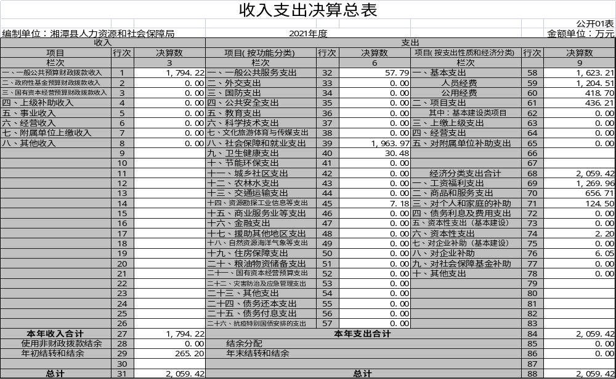注：1.本表反映部门本年度的总收支和年末结转结余情况。
2.本套报表金额单位转换时可能存在尾数误差。
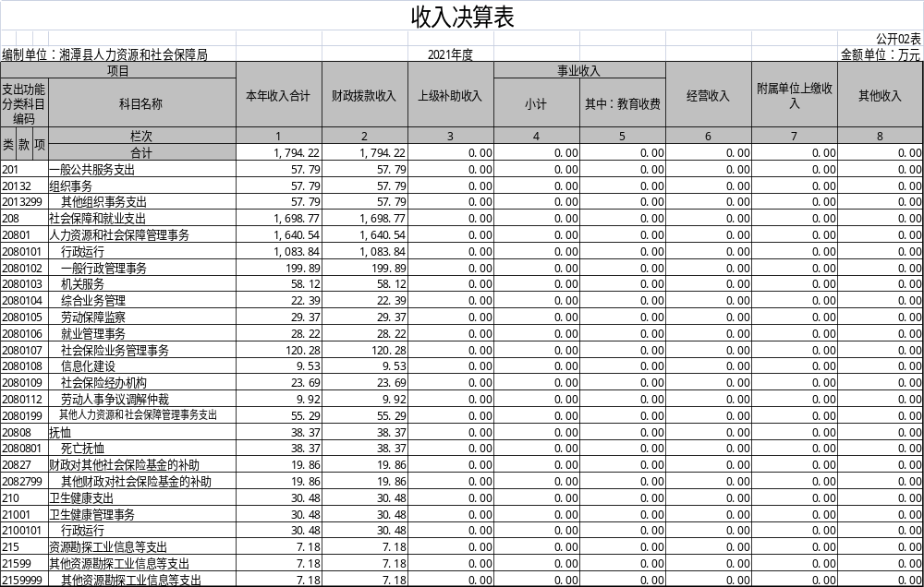注：本表反映部门本年度取得的各项收入情况。
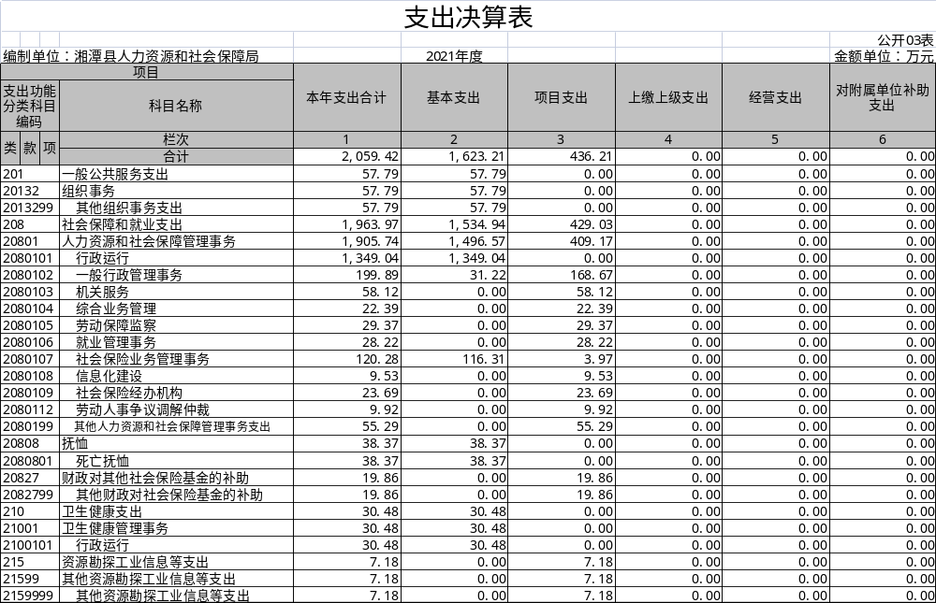注：本表反映部门本年度各项支出情况。
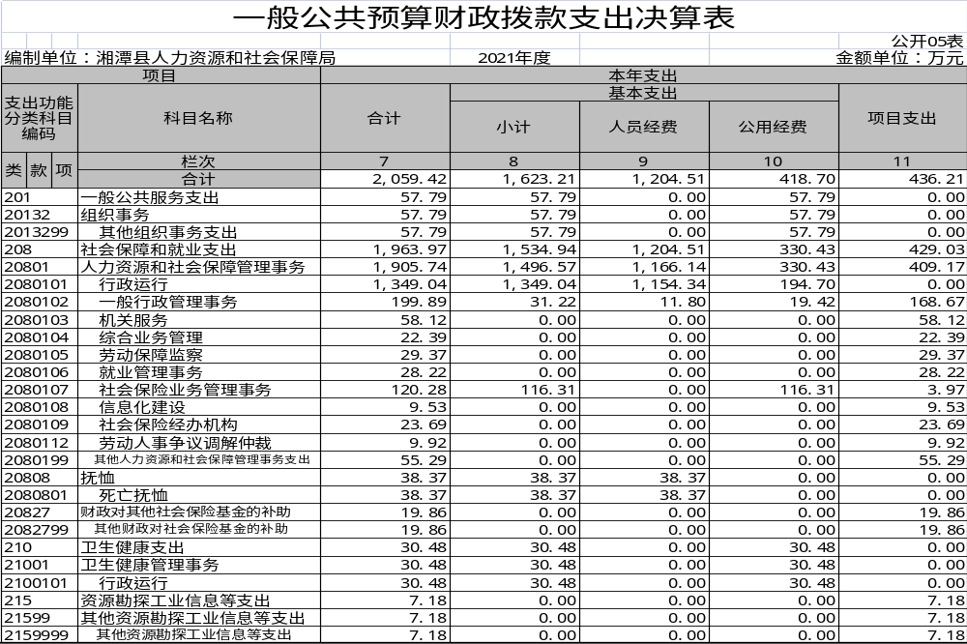
注：本表反映部门本年度一般公共预算财政拨款支出情况。

一般公共预算财政拨款基本支出决算表
 |  |  |  |  |  |  |  | 公开06表
部门：湘潭县人力资源和社会保障局 |  |  |  |  |  |  |  | 金额单位：万元
人员经费 |  |  | 公用经费
科目编码 | 科目名称 | 决算数 | 科目编码 | 科目名称 | 决算数 | 科目编码 | 科目名称 | 决算数
301 | 工资福利支出 | 1149.41 | 302 | 商品和服务支出 | 416.50 | 307 | 债务利息及费用支出 | 0.00
30101 | 基本工资 | 584.32 | 30201 | 办公费 | 60.96 | 30701 | 国内债务付息 | 0.00
30102 | 津贴补贴 | 0.00 | 30202 | 印刷费 | 55.33 | 30702 | 国外债务付息 | 0.00
30103 | 奖金 | 214.35 | 30203 | 咨询费 | 0.00 | 310 | 资本性支出 | 2.20
30106 | 伙食补助费 | 75.62 | 30204 | 手续费 | 0.27 | 31001 | 房屋建筑物购建 | 0.00
30107 | 绩效工资 | 0.00 | 30205 | 水费 | 0.87 | 31002 | 办公设备购置 | 2.20
30108 | 机关事业单位基本养老保险缴费 | 100.37 | 30206 | 电费 | 14.55 | 31003 | 专用设备购置 | 0.00
30109 | 职业年金缴费 | 0.00 | 30207 | 邮电费 | 12.21 | 31005 | 基础设施建设 | 0.00
30110 | 职工基本医疗保险缴费 | 67.15 | 30208 | 取暖费 | 0.00 | 31006 | 大型修缮 | 0.00
30111 | 公务员医疗补助缴费 | 0.00 | 30209 | 物业管理费 | 26.98 | 31007 | 信息网络及软件购置更新 | 0.00
30112 | 其他社会保障缴费 | 4.30 | 30211 | 差旅费 | 2.86 | 31008 | 物资储备 | 0.00
30113 | 住房公积金 | 103.29 | 30212 | 因公出国（境）费用 | 0.00 | 31009 | 土地补偿 | 0.00
30114 | 医疗费 | 0.00 | 30213 | 维修（护）费 | 57.88 | 31010 | 安置补助 | 0.00
30199 | 其他工资福利支出 | 0.00 | 30214 | 租赁费 | 0.00 | 31011 | 地上附着物和青苗补偿 | 0.00
303 | 对个人和家庭的补助 | 55.11 | 30215 | 会议费 | 2.86 | 31012 | 拆迁补偿 | 0.00
30301 | 离休费 | 0.00 | 30216 | 培训费 | 3.92 | 31013 | 公务用车购置 | 0.00
30302 | 退休费 | 0.00 | 30217 | 公务接待费 | 3.18 | 31019 | 其他交通工具购置 | 0.00
30303 | 退职（役）费 | 0.00 | 30218 | 专用材料费 | 0.00 | 31021 | 文物和陈列品购置 | 0.00
30304 | 抚恤金 | 38.87 | 30224 | 被装购置费 | 0.00 | 31022 | 无形资产购置 | 0.00
30305 | 生活补助 | 4.44 | 30225 | 专用燃料费 | 0.00 | 31099 | 其他资本性支出 | 0.00
30306 | 救济费 | 0.00 | 30226 | 劳务费 | 8.02 | 399 | 其他支出 | 0.00
30307 | 医疗费补助 | 0.00 | 30227 | 委托业务费 | 0.00 | 39906 | 赠与 | 0.00
30308 | 助学金 | 10.00 | 30228 | 工会经费 | 64.89 | 39907 | 国家赔偿费用支出 | 0.00
30309 | 奖励金 | 1.80 | 30229 | 福利费 | 0.00 | 39908 | 对民间非营利组织和群众性自治组织补贴 | 0.00
30310 | 个人农业生产补贴 | 0.00 | 30231 | 公务用车运行维护费 | 3.16 | 39999 | 其他支出 | 0.00
30311 | 代缴社会保险费 | 0.00 | 30239 | 其他交通费用 | 71.36
30399 | 其他对个人和家庭的补助 | 0.00 | 30240 | 税金及附加费用 | 0.00
 |  |  | 30299 | 其他商品和服务支出 | 27.20
人员经费合计 |  | 1204.51 | 公用经费合计 |  |  |  |  | 418.70
注：本表反映部门本年度一般公共预算财政拨款基本支出明细情况。

一般公共预算财政拨款“三公”经费支出决算表
 |  |  |  |  |  |  |  |  |  |  | 公开07表
部门：湘潭县人力资源和社会保障局 |  |  |  |  |  |  |  |  |  |  | 金额单位：万元
预算数 |  |  |  |  |  | 决算数
合计 | 因公出国（境）费 | 公务用车购置及运行费 |  |  | 公务接待费 | 合计 | 因公出国（境）费 | 公务用车购置及运行费 |  |  | 公务接待费
合计 | 因公出国（境）费 | 小计 | 公务用车购置费 | 公务用车运行费 | 公务接待费 | 合计 | 因公出国（境）费 | 小计 | 公务用车购置费 | 公务用车运行费 | 公务接待费
1 | 2 | 3 | 4 | 5 | 6 | 7 | 8 | 9 | 10 | 11 | 12
15.30 | 0.00 | 4.80 | 0.00 | 4.80 | 10.50 | 6.34 | 0.00 | 3.16 | 0.00 | 3.16 | 3.18
注：本表反映部门本年度“三公”经费支出预决算情况。其中，预算数为“三公”经费全年预算数，反映按规定程序调整后的预算数；决算数是包括当年一般公共预算财政拨款和以前年度结转资金安排的实际支出。

政府性基金预算财政拨款收入支出决算表
 |  |  |  |  |  |  |  |  |  |  |  |  |  | 公开08表
部门：湘潭县人力资源和社会保障局 |  |  |  |  |  |  |  |  |  |  |  |  |  | 金额单位：万元
项目 |  |  |  |  |  |  |  | 年初结转和结余 |  | 本年收入 | 本年支出 |  |  | 年末结转和结余
功能分类科目编码 |  |  |  |  |  | 科目名称 |  |  |  | 本年收入 | 小计 | 基本支出 | 项目支出
栏次 |  |  |  |  |  |  |  | 1 |  | 2 | 3 | 4 | 5 | 6
合计 |  |  |  |  |  |  |  | 0 |  | 0 | 0 | 0 | 0 | 0
注：本表反映部门本年度政府性基金预算财政拨款收入、支出及结转和结余情况。

国有资本经营预算财政拨款支出决算表
 |  |  |  |  |  |  |  |  | 公开09表
部门：湘潭县人力资源和社会保障局 |  |  |  |  |  |  |  |  | 金额单位：万元
项目 |  |  |  |  |  | 本年支出
功能分类科目编码 |  |  |  |  | 科目名称 | 合计 | 基本支出 |  | 项目支出
栏次 |  |  |  |  |  | 1 | 2 |  | 3
合计 |  |  |  |  |  | 0 | 0 |  | 0
注：本表反映部门本年度国有资本经营预算财政拨款支出情况。

第三部分

2021年度部门决算情况说明

一、收入支出决算总体情况说明
2021年度收、支总计2059.42万元。与上年相比，减少1248.86万元，减少37.75%，主要是因为项目支出减少。
二、收入决算情况说明
本年收入合计1794.22万元，其中：财政拨款收入1794.22万元，占100%。
三、支出决算情况说明
本年支出合计2059.42万元，其中：基本支出1623.21万元，占78.82%；项目支出436.21万元，占21.28%。
四、财政拨款收入支出决算总体情况说明
2021年度财政拨款收、支总计2059.42万元，与上年相比，减少1248.86万元,减少37.75%，主要是因为项目支出减少。
五、一般公共预算财政拨款支出决算情况说明
（一）一般公共预算财政拨款支出决算总体情况
2021年度一般公共预算财政拨款支出2059.42万元，占本年支出合计的100%，与上年相比，财政拨款支出减少983.67万元，减少32.32%，主要是因为项目支出减少。
（二）一般公共预算财政拨款支出决算结构情况
2021年度一般公共预算财政拨款支出2059.42万元，主要用于以下方面：一般公共服务（类）支出57.79万元，占2.81%；社会保障和就业（类）支出1963.97万元，占95.37%;卫生健康（类）支出30.48万元，占1.48%；资源勘探工业信息等（类）支出7.18万元，占0.34%。
（三）一般公共预算财政拨款支出决算具体情况
2021年度一般公共预算财政拨款支出年初预算数为1385.4万元，支出决算数为2059.42万元，完成年初预算的148.65%，其中：
1、一般公共服务（类）组织事务（款）其他组织事务支出（项）。
年初预算为0万元，支出决算为57.79万元，决算数大于年初预算数的主要原因是：年中追加预算。
2、社会保障和就业支出（类）人力资源和社会保障管理事务（款）行政运行（项）。
年初预算为1330.6万元，支出决算为1349.04万元，完成年初预算的101.39%，决算数大于年初预算数的主要原因是：年中追加预算。
- 社会保障和就业支出（类）人力资源和社会保障管理事务（款）一般行政管理事务政运行（项）。
年初预算为0万元，支出决算为199.89万元，决算数大于年初预算数的主要原因是：年中追加预算。
- 社会保障和就业支出（类）人力资源和社会保障管理事务（款）机关服务（项）。
年初预算为54.8万元，支出决算为58.12万元，完成年初预算的106.06%，决算数大于年初预算数的主要原因是：预算调整。
- 社会保障和就业支出（类）人力资源和社会保障管理事务（款）综合业务管理（项）。
年初预算为0万元，支出决算为22.39万元，决算数大于年初预算数的主要原因是：预算调整。
- 社会保障和就业支出（类）人力资源和社会保障管理事务（款）劳动保障监察（项）。
年初预算为0万元，支出决算为29.37万元，决算数大于年初预算数的主要原因是：年中追加预算。
- 社会保障和就业支出（类）人力资源和社会保障管理事务（款）就业管理事务（项）。
年初预算为0万元，支出决算为28.22万元，决算数大于年初预算数的主要原因是：年中追加预算。
- 社会保障和就业支出（类）人力资源和社会保障管理事务（款）社会保险业务管理事务（项）。
年初预算为0万元，支出决算为120.28万元，决算数大于年初预算数的主要原因是：预算调整。
- 社会保障和就业支出（类）人力资源和社会保障管理事务（款）信息化建设（项）。
年初预算为0万元，支出决算为9.53万元，决算数大于年初预算数的主要原因是：年中追加预算。
- 社会保障和就业支出（类）人力资源和社会保障管理事务（款）社会保险经办机构（项）。
年初预算为0万元，支出决算为23.69万元，决算数大于年初预算数的主要原因是：年中追加预算。
- 社会保障和就业支出（类）人力资源和社会保障管理事务（款）劳动人事争议调解仲裁（项）。
年初预算为0万元，支出决算为9.92万元，决算数大于年初预算数的主要原因是：年中追加预算。
- 社会保障和就业支出（类）人力资源和社会保障管理事务（款）其他人力资源和社会保障管理事务支出（项）。
年初预算为0万元，支出决算为55.29万元，决算数大于年初预算数的主要原因是：年中追加预算。
- 社会保障和就业支出（类）抚恤（款）死亡抚恤（项）。
年初预算为0万元，支出决算为38.37万元，决算数大于年初预算数的主要原因是：年中追加预算。
- 社会保障和就业支出（类）财政对其他社会保险基金的补助（款）其他财政对社会保险基金的补助（项）。
年初预算为0万元，支出决算为19.86万元，决算数大于年初预算数的主要原因是：年中追加预算。
- 卫生健康支出（类）卫生健康管理事务（款）行政运行（项）。
年初预算为0万元，支出决算为30.48万元，决算数大于年初预算数的主要原因是：年中追加预算。
- 资源勘探工业信息等支出（类）其他资源勘探工业信息等支出（款）其他资源勘探工业信息等支出（项）。
年初预算为0万元，支出决算为7.18万元，决算数大于年初预算数的主要原因是：年中追加预算。
六、一般公共预算财政拨款基本支出决算情况说明
2021年度一般公共预算财政拨款基本支出1623.21万元，其中：人员经费1204.51万元，占基本支出的74.21%,主要包括基本工资、津贴补贴、奖金、伙食补助费等；公用经费418.7万元，占基本支出的25.79%，主要包括办公费、印刷费、咨询费、手续费等。
七、一般公共预算财政拨款三公经费支出决算情况说明
（一）“三公”经费财政拨款支出决算总体情况说明
“三公”经费财政拨款支出预算为15.3万元，支出决算为6.34万元，完成预算的41.44%，其中：
公务接待费支出预算为10.5万元，支出决算为3.18万元，完成预算的30.29%，决算数小于预算数的主要原因是加强财务管理，建立并履行内部审批制度，切实转变作风，努力从源头和过程上制止各种铺张浪费行为的发生。与上年相比减少0.45万元，减少12.40%,减少的主要原因是严格落实中央八项规定。
公务用车购置费及运行维护费支出预算为4.8万元，支出决算为3.16万元，完成预算的65.83%，决算数小于预算数的主要原因是严格落实公车改革政策，与上年相比增加1.63万元，增加106.48%,增加的主要原因是车辆老旧，维修维护费相应提高。
（二）“三公”经费财政拨款支出决算具体情况说明
2021年度“三公”经费财政拨款支出决算中，公务接待费支出决算3.18万元，占50.16%,因公出国（境）费支出决算0万元，占0%,公务用车购置费及运行维护费支出决算3.16万元，占49.84%。其中：
1、因公出国（境）费支出决算为0万元。
2、公务接待费支出决算为3.18万元，全年共接待来访团组78个、来宾780人次，主要是各项检查发生的接待支出。
3、公务用车购置费及运行维护费支出决算为3.16万元，其中：公务用车购置费0万元,更新公务用车0辆,公务用车运行维护费3.16万元，主要是公务车维修、燃油费、保险费支出，截止2021年12月31日，我单位开支财政拨款的公务用车保有量为1辆。
八、政府性基金预算收入支出决算情况
本单位无政府性基金收支。
九、国有资本经营预算财政拨款收入支出决算情况
本单位无国有资本经营预算财政拨款收支。
十、关于机关运行经费支出说明
本部门2021年度机关运行经费支出418.7万元，比上年决算数增加105.23万元，增加33.57%。主要原因是：2020年疫情导致机关运行经费较低，2021年疫情影响降低，支出增多。
十一、一般性支出情况
2021年本部门开支会议费2.86万元，用于召开全县社会养老保险工作会议，参会人数120人，内容为讨论社会养老保险工作；召开湘潭县全民参保工作会议，参会人数100人，内容为讨论湘潭县全民参保工作；召开湘潭县创新创业工作会议，参会人数90人，内容为探讨湘潭县创新创业工作开展情况；召开湘潭县统筹城乡就业工作会议，参会人数65人，内容为统筹城乡就业工作安排部署；召开湘潭县保障农民工工资支付工作会议，参会人数110人，内容为保障农民工工资正常按时支付；召开湘潭县人才引进工作会议，参会人数105人，内容为确定人才引进计划；开支培训费3.92万元，用于开展社保业务培训、执法培训、事业编人员继续教育培训。未举办节庆、晚会、论坛、赛事，预算经费为0。
十二、关于政府采购支出说明
本部门2021年度政府采购支出总额104.70万元，其中：政府采购货物支出77.72万元、政府采购工程支出0万元、政府采购服务支出26.98万元。授予中小企业合同金额0万元，占政府采购支出总额的0%，其中：授予小微企业合同金额0万元，占政府采购支出总额的0%。
十三、关于国有资产占用情况说明
截至2021年12月31日，本单位共有车辆1辆，其中，主要领导干部用车0辆，机要通信用车0辆、应急保障用车0辆、执法执勤用车1辆、特种专业技术用车0辆、其他用车0辆；单位价值50万元以上通用设备0台（套）；单位价值100万元以上专用设备0台（套）。
十四、关于2021年度预算绩效情况的说明
本部门为一级预算单位，严格执行并积极开展预算管理及预算绩效评价工作。全年预算绩效评价部门整体支出1个。无重点绩效目标。

第四部分

名词解释
一、机关运行经费：机关运行经费是指为保障单位运行用于购买货物和服务的各项资金，包括办公及印刷费、邮电费、差旅费、会议费、福利费、日常维修费、专用材料及一般设备购置费、办公用房水电费、办公用房取暖费、办公用房物业管理费、公务用车运行维护费以及其他费用。
二、“三公”经费：纳入财政预算管理的“三公经费”，是指用一般公共预算拨款安排的公务接待费、公务用车购置及运行费和因公出国（境）费。其中，公务接待费反映单位按规定开支的各类公务接待支出；公务用车购置及运行费反映单位公务用车购置支出（含车辆购置税），以及燃料费、维修费、保险费等支出；因公出国（境）费反映单位公务出国（境）的国际旅费、国外城市间交通费、食宿费等支出。

第五部分

附件

湘潭县人力资源和社会保障局
2021年度部门整体支出绩效自评报告

一、部门基本情况
（一）在职人员情况及机构设置
2021年末实有在职人员130人，其中编制内统发工资人数99人、人事代理3人、劳务派遣9人、社保员19人。
我局属于县人民政府组成部门，为县财政全额预算拨款的行政单位。内设办公室、人事股、计划财务股、基金监督股、政策法规股、工资福利股、养老保险股、事业单位人事管理股、就业与人力资源管理股、工伤认定股、劳动关系管理股、考核奖惩股、机关党委办、实事办等13个职能股室。辖劳动人事争议仲裁院、劳动保障监察大队、社会保险服务中心、工伤保险服务中心、就业服务中心、人力资源管理服务中心、人才培训和考试中心、档案服务中心、信息服务中心等9个二级机构。
（二）部门主要职能
1、贯彻执行国家、省、市人力资源和社会保障方针政策和法律法规，拟定具体实施方案；编制全县人力资源和社会保障事业发展规划和年度工作计划并组织实施；对全县人力资源和社会保障工作进行综合管理、监督指导、协调服务。
2、负责全县人力资源开发综合管理。组织实施人力资源市场发展规划和人力资源流动政策；负责建立和管理人力资源市场。
3、负责促进就业工作。执行统筹城乡的就业发展规划和政策，完善公共就业服务体系；负责全县就业、预测预警和信息报送，拟定应对预案；组织落实就业援助制度；组织落实职业资格制度相关政策，统筹建立面向城乡劳动者的职业培训制度；贯彻执行高校毕业生就业政策，技能人才培养和激励政策。
4、统筹建立覆盖城乡的社会保障体系，贯彻实施城乡社会保险政策。
5、负责全县社会保险基金管理，实施监督和内部审计；编制全县社会保险基金预决算草案；负责全县社会保险基金预测预警和信息报送。
6、负责全县机关事业单位工资收入分配综合管理。贯彻执行机关、企事业单位人员工资收入分配政策；建立机关企事业单位人员工资正常增长和支付保障机制；负责审核纳入县级财政统一发放工资范围的同级政府机关、事业单位及人员的工资、奖金、津补贴标准和离退休费；执行机关企事业单位人员和离退休政策。
7、负责指导事业单位人事制度改革，实施事业单位人员和机关工勤人员的管理；参与人才管理工作，综合管理全县专业技术队伍建设和专业技术人员工作，承担全县专业技术人员和机关事业单位工勤人员的培训和继续教育工作；归口管理专业技术人员的职称工作。
8、负责全县外国专家综合管理和会同有关部门做好引进国外智力工作。
9、贯彻执行农村居民进城务工综合性政策，会同有关部门做好进城务工农村居民的维权工作。
10、实施劳动、人事争议调解仲裁制度；执行劳动关系法律、法规，完善劳动关系协调机制；负责依法打击非法使用童工和监督落实女工、未成年工的特殊劳动保护政策；组织实施劳动监察，协调劳动者维权工作，依法查处违法侵权案件。
11、承办县人民政府交办的其他事项。
（三）部门预算批复、年度预算执行情况
1、全年预算情况： 年初结转资金265万元。本年收入合计1794.2万元，其中年度财政拨款收入1794.2万元。
2、预算执行情况：本年支出合计2059.4万元，其中，基本支出1623.2万元（工资福利支出1149.4万元，商品和服务支出416.5万元，对个人和家庭的补助支出55.1万元，资本性支出2.2万元）；项目支出436.2万元。年末无结转资金。
3、“三公经费”支出合计6.3万元。严格控制在财政年初预算下达数内。其中公务接待费3.1万元，公务用车运行维护费3.2万元,无因公出国（境）费用。
（四）部门整体支出绩效目标基本概况
2021年单位年度收入均为一般公共预算财政拨款收入，无其他收入来源。收入预算1385.4万元，支出预算1385.4万元，其中：基本支出1330.6万元，项目支出54.8万元。
在年度收支预算内，确保完成以下整体目标：一是保障人员支出和正常运转；二是严格按照财务规章制度做好各项支出；三是加强财务监督，杜绝不合理开支；四是完成2021年市政府对我县的就业和社会保障工作目标；五是考试招聘事业单位工作人员80名；六是完成好劳动仲裁和劳动监察相关目标任务；七是完成好其他人力资源和社保事务。
二、绩效完成情况
（一）绩效评价工作组织情况
1、前期准备。4月初收到县财政局下发的关于绩效评价5个文件后，局党组高度重视，计财股组织相关财务人员认真地学习文件精神，熟练掌握绩效管理内部操作流程，梳理相关资料，做好准备工作，为即将开展的绩效评价工作打下基础。
2、组织实施。一是成立预算绩效管理领导小组，局长任组长，分管财务的副局长任副组长，社会保险服务中心、工伤保险服务中心、就业服务中心、计财股负责人为成员，领导小组下设办公室，负责全局绩效评价工作。二是制定工作方案，对绩效评价项目、参与单位及工作完成时间作了规定。三是开展绩效评价。对我局部门整体支出和10个项目支出（含社保基金支出）的绩效自评工作进行安排部署，压实工作责任，确保保质保量完成此项工作任务。
3、分析评价。一是确立绩效评价原则。1、科学规范原则。绩效评价应当严格执行规定的程序，按照科学可行的要求，采用定量与定性分析相结合的方法；2、公正公开原则。绩效评价应当符合真实、客观、公正的要求，依法公开并接受监督； 3、绩效相关原则。绩效评价应当针对具体支出和产出绩效进行，评价结果应当清晰反映支出和产出绩效之间的紧密对应关系。二是确立评价指标体系。对部门整体支出过程、效果产出2个一级指标；预算执行、预算管理、资产管理、职责履行与履职效益4个二级指标；设预算调整率、基本支出预算控制率、项目支出预算控制率、资金结余、“三公经费”控制率、管理制度健全性、专账核算、预决算信息公开性和完善性、政府采购完成情况、管理制度健全性、绩效目标完成情况11个三级指标。三是确立评价方法。本次主要对县人社局部门整体支出情况进行绩效自评，对社会满意度采取调查问卷的形式进行评价。
（二）部门整体绩效目标完成情况分析
1、全年绩效目标完成情况分析:在部门整体运行中，资金基本能及时足额到位，在2021年12月31日前按时完成相关工作，各项数量指标均超额完成，服务对象满意度达98.6%，有效促进了我县就业和社会保障事业健康发展。具体数量指标完成情况如下：
主要绩效目标内容 | 绩效目标值 | 目标完成情况 | 完成率
1、新增城镇就业 | 5900人 | 6040人 | 102%
2、新增农村劳动力转移就业 | 4000人 | 4308人 | 108%
3、开展各类职业技能培训 | 8050人 | 8522人 | 106%
4、城乡居保总参保人数 | 50万人 | 51万人 | 102%
5、工伤保险总参保人数 | 7.6万人 | 7.65万人 | 101%
6、引进关键人才 | 1人 | 1人 | 100%
7、劳动人事争议调解成功率 | 60% | 100% | 100%
8、劳动保险监察举报投诉案件结案率 | 98% | 100% | 100%
2、部门整体支出预算执行、预算管理情况分析:
（1）收入支出预算安排情况。
2021年，本部门年初预算收入1385.4万元，比上年减少231.2万元，下降14.3%,增减变化的主要原因是：项目缩减，相应经费减少。其中：一般公共预算财政拨款收入年初预算1385.4万元，比上年减少231.2万元。
2021年，本部门年初预算支出1385.4万元，比上年减少231.2万元，下降14.3%，增减变化的主要原因是：项目缩减，相应经费减少。其中：基本支出年初预算1330.6万元，比上年增加104.4万元，增长8.5%；项目支出年初预算54.8万元，比上年减少335.6万元，下降85.96%。
（2）收入支出预算执行情况。
2021年收入实际完成1794.2万元，比上年减少1262万元，下降41.3%。主要原因是： 项目缩减，经费相应减少。其中：一般公共预算财政拨款收入完成1794.2万元，比上年减少1262万元，下降41.3%，变化的主要原因是：项目缩减，经费相应减少。
2021年，本部门支出2059.4万元，比上年减少984万元，下降32.32%；变化的主要原因：项目缩减，经费相应减少。其中：基本支出完成1623.2万元，占总支出的78.82%，比上年减少22万元，下降1.36%，变化的主要原因：调出、退休人员较多，经费相应减少；项目支出436.2万元，占总支出的20%，比上年减少961万元，下降68.79%，变化的主要原因：项目缩减，经费相应减少。人员经费完成1204.5万元，比上年减少127万元，下降9.58%，变化的主要原因：调出、退休人员较多，经费相应减少；公用经费完成418.7万元，比上年增加105万元，增长33.57%，变化的主要原因：2020受疫情影响，支出有所减少，2021年支出恢复正常。
（三）评价结论
根据全年目标完成情况及部门整体支出预算执行、预算管理情况，对照部门整体支出绩效评价指标体系及《2021年湘潭县预算绩效管理工（作考核办法》，自评打分为98分，评为优等。
（四）主要经验及做法
1、就业创业工作：始终坚持就业优先战略，把支持企业稳定发展作为重中之重，以高校毕业生、返乡农民工、就业困难人员三类人群为重点，积极开展就业创业“三送”“双扩”系列活动，确保全县就业局势整体稳定。2021年，全县城镇新增就业6040人，完成目标任务的102%，城镇登记失业率保持在2.57%的较低水平；新增农村劳动力转移就业4308人、失业人员再就业1729人，分别完成目标任务的108%、133%；开展职业技能培训8522人，完成目标任务的106% ；参加就业见习181人，完成目标任务的150%。完善“乐业莲乡”微信公众号平台，开展“点亮万家灯火”“三送三稳”“招聘直播间”等系列招聘活动，举办线上线下招聘活动51场次，现场达成就业意向6003人。包高铁专列助力农民工返岗复工被中央电视台报道。共17个创业项目被评为市、县创业带动就业示范典型。重点建设22个充分就业标准社区（村），进一步夯实基层就业服务平台，提升就业服务能力。
2、社会保险工作: 持续推进全民参保计划，想方设法挖掘扩面征缴潜力，不断扩大社保覆盖面。2021年，城乡居民养老保险新增参保 3395人，完成目标任务的154%；工伤保险、失业保险参保分别达7.76万人、3.84万人，分别完成目标任务的102%、100%。城乡居民基本养老保险月人均养老金达118.42元。全县社保基金收入21.73亿元、支出24.04亿元，基金累计结余达到8.01亿元。严格基金监管，在全县范围内开展社会保险基金安全专项整治行动，共发现社保基金方面问题50项并全部整改到位，养老保险待遇核查“回头看”工作受市级通报表彰。社保卡建设加快推进，全县社保卡持卡86.9万人，快速制卡网点银行28个，2021年新增8个。服从机构改革大局，做好社会保险费征缴职能划转后续衔接工作。
3、人事人才工作：2021年，引进高层次、急需紧缺型人才17名，完成目标任务的100%。配合落实农村订单定向培养医学生、农技特岗生、水利特岗生共36人，充实基层专业技术人员队伍。圆满完成县一中公开招聘教师等6场考试、考核工作，做到零差错零事故。开展2021年退役士兵岗前培训、高层次急需紧缺型人才培训，事业单位工作人员网络培训、专业技术人员继续教育网络培训达1.16万人（次）。持续推进事业单位岗位设置和专业技术人员的职称评审工作，完成岗位动态管理备案及审核442次，涉及岗位调整3425人。完善档案库房配置，管理6.17万册人事档案，接待查借阅办事群众4000多人次。落实各项工资福利待遇，严格机关事业单位考核、奖惩，进一步规范编外人员管理及机关事业单位津贴补贴发放。
4、维权维稳工作: 深入开展“和谐同行”能力提升三年行动计划，组织全县企业相关负责人开展劳动关系协调员培训。2021年，处理全国欠薪平台案件线索60件、“12345”热线举报投诉326起，现场接待举报投诉和政策咨询2156人次，拖欠农民工工资举报投诉结案率100%，获“2018-2020年度湘潭市根治拖欠农民工工资先进集体”荣誉。认定工伤569起，向市级申报劳动能力鉴定379起。认定2家县级劳动人事争议优秀基层调解组织，县劳动人事争议调解中心被评选为省级金牌调解组织，全年处理各类劳动人事争议案件230件，其中，仲裁立案受理97件，结案96件，结案率99%，高于年度目标任务9个百分点；调解立案受理133件，达成调解协议及和解案件133件，通过仲裁和调解共为劳动争议双方当事人挽回经济损失545.8万元。
三、存在的问题和改进措施
（一）存在的问题
1、预算控制有待加强。由于不可预见性政策调整人员经费、单位新增业务性专项资金等各项因素，经费预算在年初预算的基础上，调整幅度较大。
2、部分功能性科目使用有待进一步规范。因财政资金紧张，所需资金指标很难按时到位，而单位有些必要支出项目不得已使用其他功能指标进行支付。
3、财务管理存在一定的风险。由于我局内设机构较多，人员较多，各项支出及各部门的上级政策口径难于把握，特别是认真贯彻执行中央八项规定后，原有的政策制度跟不上来，造成在实际执行中尺度把握不准。且我局业务性专项资金种类繁多，涉及面广，财务整体监管难度偏大。
（二）改进的措施
1、加强预算的科学性、计划性，坚守“先有预算，后有支出”的底线，无预算不得支出，且严格要求在预算范围内开支。
2、加强财务监督和管理，建立健全内控制度，对各业务股室和二级机构的专项经济活动实施必要的预算控制和过程监督，加大财务管理力度。

